___________________ __________________________________
(дата) (ФИ ребенка, группа №__)
Занятие №____
Задание 1. Найди все числа от 1 до 20. Соедини их линией по порядку.
20 | 10 | 15 | 19 | 1
9 | 2 | 8 | 5 | 12
11 | 4 | 7 | 3 | 14
16 | 18 | 13 | 17 | 6
Задание 2. Сосчитай количество предметов в квадратах и соедини с нужной цифрой.
1 | 2 | 3 | 4 | 5 | 6

 | 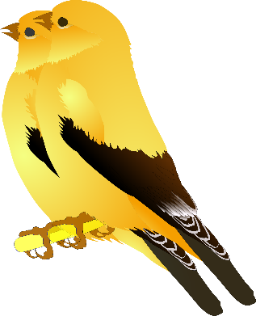 | 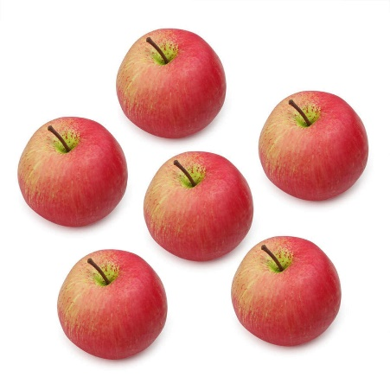
 |  | 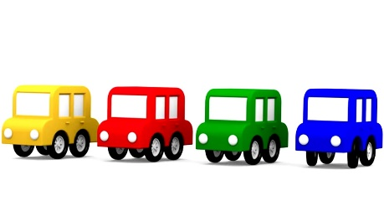

Задание 3. Отметь цифрами 1, 2, 3, 4 последовательность частей суток, начиная с утра.
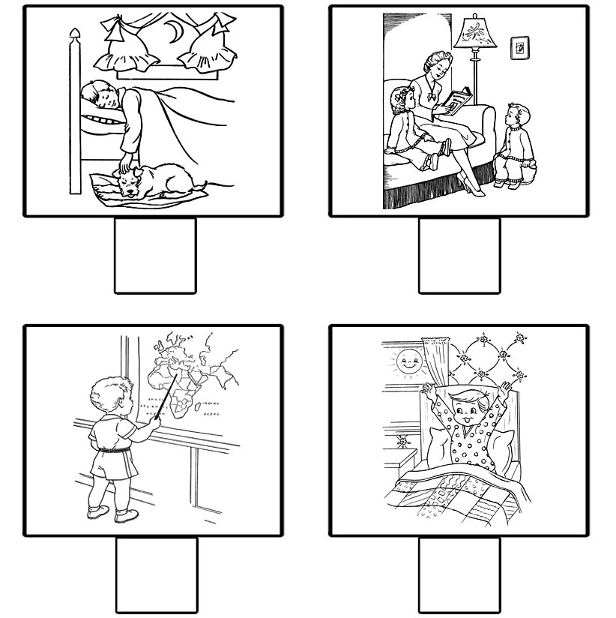
Задание 4. Реши, нарисуй схему, запиши решение.
А) На лесной опушке сидели пять зайцев. Два зайца убежали, услышав лай собак. Сколько зайцев осталось сидеть на опушке леса?

Б) В пруду плавали 3 утки. К ним прилетели еще 4 утки. Сколько всего уток стало плавать в пруду?

Задание 5. В каждой строке раскрась предметы так, как указано в задании.
Раскрась вторую клубнику справа.
Раскрась четвертый листок слева.
